Historique des modifications
Rédacteur | Version | Etat | Date | Motifs
LCV | 1.0 | INIT | 02/08/2018 | Première version
DAVID | 1.1 | MAJ | 08/08/2024 | Mise à jour

Création d’article

Créer un modèle sans photo
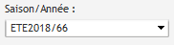
Tout d’abord sélectionnez la saison

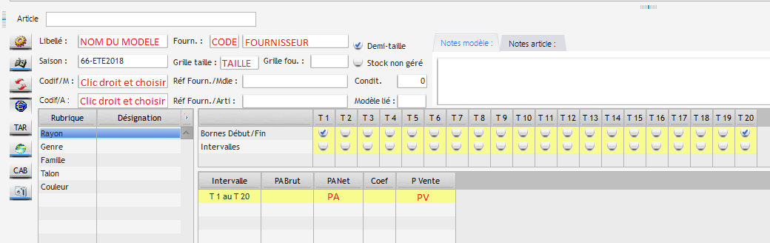
Renseignez les champs suivants (en rouge sur la photo) :

Le coefficient se calcule automatiquement en fonction du prix d’achat et du prix de vente.
Il vous est possible aussi de renseigner le prix d’achat puis le coefficient afin de calculer le prix de vente.

Placez votre souris dans l’encart blanc au-dessus, faites un clic droit et sélectionnez « Créer un modèle sans photo ».
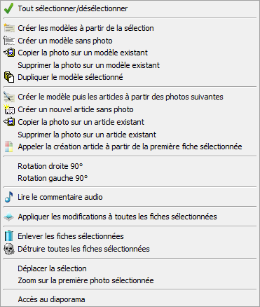

Votre modèle est créé et apparait dans la sélection.
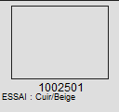

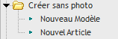
Pour créer un modèle sans photo vous pouvez aussi (après avoir renseigné les informations de l’article) cliquer sur

Créer un modèle avec photo
Cliquez sur en haut de votre écran puis sélectionnez une photo du dossier.
Attention : Toutes les photos contenues dans le dossier apparaitront à l’écran. Si vous ne souhaitez avoir qu’une partie du dossier, créez un sous dossier.

Les photos apparaissent :
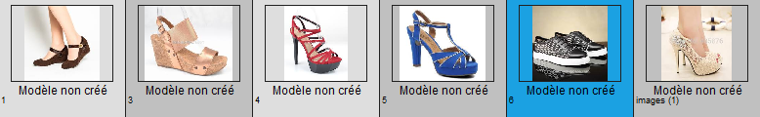

Renseignez les champs relatifs aux informations de l’article comme vu précédemment.
Faites un clic droit sur la photo que vous souhaitez affecter au modèle puis cliquez sur « Créer les modèles à partir de la sélection ».
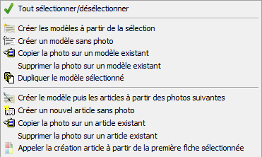

Pour créer un nouveau modèle avec photo, vous pouvez aussi cliquer sur
en haut de la page.

Créer un nouvel article

Le modèle est le premier article que vous créez, les articles sont les déclinaisons de couleur. Par exemple : le modèle BRUGES existe en noir et en blanc
Vous créez celui en noir en premier, donc ce sera le modèle
Vous créez celui en blanc, ce sera l’article
Sélectionnez un modèle puis cliquez sur

La page suivante s’ouvre :

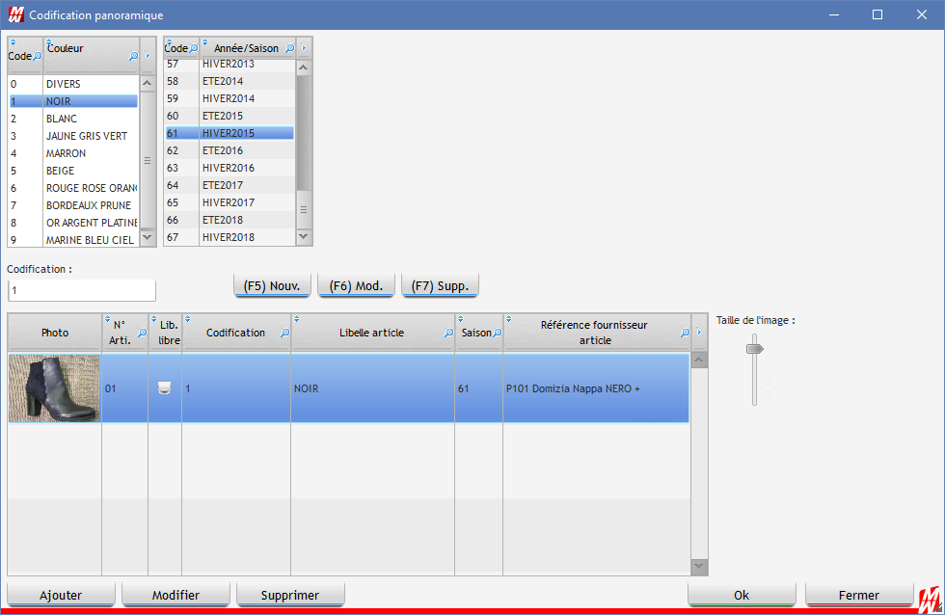

Pour ajouter un nouvel article à ce modèle, sélectionnez la matière, la couleur ainsi que la saison, puis cliquez sur « Ajouter » en bas de page.

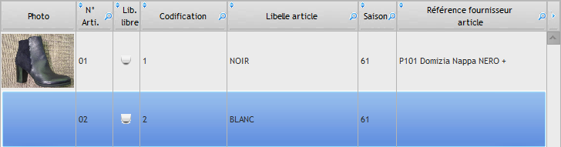
Note : Pour chaque création de produit, un numéro à 7 chiffres lui est attribué. Les 5 premiers numéros correspondent au numéro du modèle et les deux derniers à l’article.

Créer un modèle puis les articles associés
Cliquez sur en haut de votre écran puis sélectionnez une photo du dossier.
Renseignez les champs suivants :

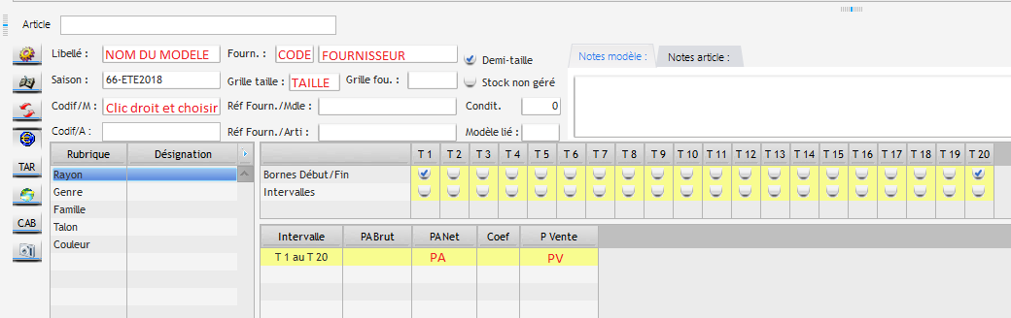
Cliquez sur la photo de votre modèle, appuyez sur la touche CTRL de votre clavier tout en sélectionnant les photos de vos articles et enfin faites un clic droit sur la première photo et cliquez sur « Créer le modèle puis les articles à partir des photos suivantes ».

Vos articles vont se créer, vous n’aurez plus qu’à modifier la codification article (couleur et/ou matière) pour chaque article. (Voir 3.6)

Ajouter une photo sur un article déjà crée

De base vous avez la possibilité de faire un simple glissé-déposé d’une photo de votre ordinateur directement sur la photo dans LCV, elle se mettra à jour immédiatement. Sinon version classique :

- Sur un modèle existant
Cliquez sur sélectionnez la photo que vous souhaitez copier puis faites un clic droit dessus et choisissez « Copier la photo sur un modèle existant ». (En rouge)
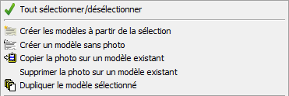

- Sur un article existant
Cliquez sur sélectionnez la photo que vous souhaitez copier puis faites un clic droit dessus et choisissez « Copier la photo sur un article existant ».
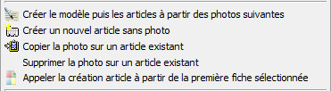

Modification de la fiche modèle

Pour modifier un modèle ou un article, sélectionnez-le, faites les modifications nécessaires dans le tableau multifonction puis en faisaint clic droit cliquez sur
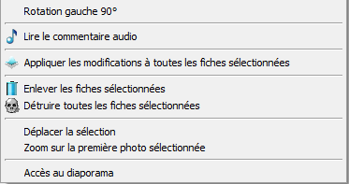
Ce bouton enregistrera vos modifications.

Note : Lorsque vous mettez en sélection plusieurs modèles, dans le tableau de référencement va s’afficher tout ce qui est commun aux modèles sélectionnés (exemple : si vous sélectionnez une série de botte, le tableau de référencement affichera bottes), vous pouvez faire une modification et l’appliquer, cela s’appliquera sur tous les modèles sélectionnés.

Intégration des codes-barres fournisseurs

LCV vous offre la possibilité d’associer le code barre de vos fournisseurs aux articles que vous avez créés. Pour se faire, sélectionnez l’article en question puis cliquez sur

La fenêtre suivante s’ouvre :
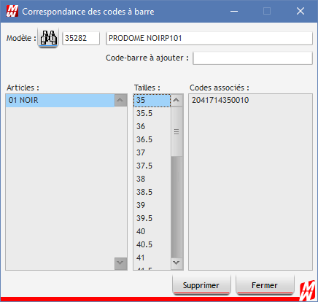
Sélectionnez la taille que vous allez associer au code barre fournisseur, puis bipez ou renseignez le numéro du code barre dans l’encart « Code Barre à ajouter ».

Note : Cette manipulation est utile pour les produits d’entretien, il n’est pas forcément évident de coller une étiquette « chaussure » sur un produit bien plus petit. L’association du code barre fournisseur vous permettra de ne pas avoir à étiqueter ces produits et facilitera le passage en caisse.

Fusion d’article

La fusion d’article sert dans les cas suivants :
- Création en double d’un article
- Regroupement de plusieurs références de produits d’entretien
- Même article de deux saisons différentes

Au préalable, faites une sauvegarde de sécurité de votre base afin que nous puissions restaurer vos données dans le cas d’une erreur.

Ensuite, sur la page principale de LCV cliquez sur « Outils » puis sur « Déplacer un article vers un autre ».
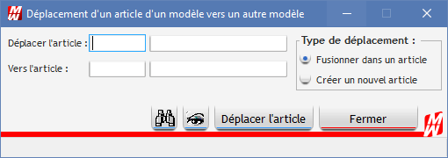
Faites un clic droit dans le premier encart ou cliquez sur puis recherchez l’article à supprimer.
Faites un clic droit dans le troisième encart ou cliquez sur puis recherchez l’article à garder.

Définissez le type de déplacement :
- Fusionner dans un article : Vous permet de supprimer l’ancienne fiche et de garder la nouvelle avec toutes les informations présentes sur l’ancienne fiche
- Créer un nouvel article : cette fonction supprime les deux fiches articles pour en créer une nouvelle regroupant les informations des deux fiches.
Enfin cliquez sur

Répondez aux questions ensuite en fonction de vos besoins (récupération des commandes, des ventes, des stocks, des mouvements Gescom).

Vérifiez que le premier article a bien été supprimé et que le second comporte les lignes de commandes, de livraisons, de ventes et de stock importés de l’article supprimé.
Supprimez le dossier de sauvegarde que vous avez fait.

Modifier un tarif

Lorsqu’un prix d’achat est différent entre le bon de livraison LCV et la facture du fournisseur, il faut rectifier le prix d’achat sur la commande, la livraison ainsi que dans la fiche de l’article.

Dans un premier temps, recherchez l’article dont le prix d’achat est erroné.
Cliquez ensuite sur le bouton

Les commandes doivent être détaillées par date pour accéder au prix d’achat. Si ce n’est pas le cas, cliquez sur la roue crantée et sélectionnez « Date » sur la ligne « Commande ».

Identifiez ensuite la ligne correspondant à la commande erronée, double cliquez dessus puis dans la colonne « PA1 » inscrivez le bon prix d’achat. Cela aura pour effet de valoriser au bon tarif votre commande pour la faire correspondre à la facture fournisseur.

Faites la même manipulation pour les livraisons.
L’onglet TAR vous permet d’avoir un historique des tarifs appliqués à l’article.

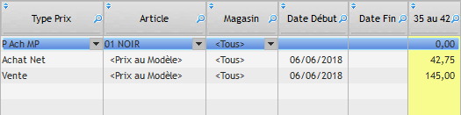

Ainsi, lorsqu’un prix change il est préférable de le renseigner dans cet onglet.

Option 1 :
Le changement de prix d’achat est ponctuel, lors de la prochaine commande l’ancien prix d’achat sera appliqué :

- Cliquez sur la ligne d’achat net puis sur « Dupliquer », dans les colonnes « Date début » et « Date fin » renseignez la date de la commande puis renseignez le nouveau prix d’achat.

Option 2 :
Le changement de prix d’achat est définitif, lors de la prochaine commande le nouveau prix d’achat sera appliqué :

- Cliquez sur ligne d’achat de l’ancien tarif et bornez-le à la veille de la commande dans la colonne « Date fin ». Cliquez ensuite sur « Dupliquer », renseignez le nouveau prix d’achat puis bornez le à la date de la commande dans la colonne « Date début ».
INFOS :

Les tarifs visibles dans l’onglet € correspondent aux tarifs actifs à la date du jour.

Rattacher un numéro de série à un article

AJOUT D’UN NUMERO DE SERIE
- Pour ajouter des n° de série sur une référence, allez sur la référence concernée puis cliquez sur le dernier bouton fléché en rouge ci-dessous :
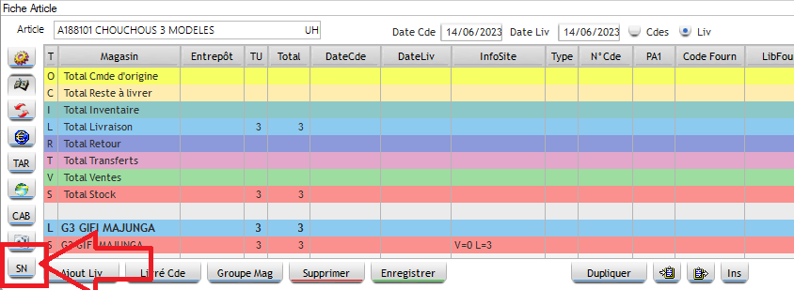

Cela va ouvrir la fenêtre ci-dessous :

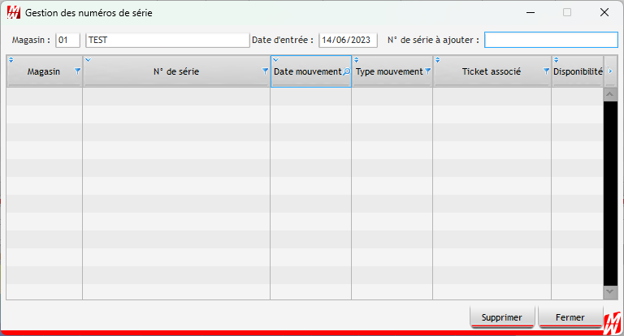

- Entrez le magasin concerné (par défaut il met celui sur lequel vous êtes
- Entrez la date de saisie de ce numéro de série (par défaut la date du jour)
- Entrez ou bippez le numéro de série à ajouter (exemple : 6532142547)
Le numéro de série se rajoute immédiatement

De base, la saisie d’un numéro de série génère une ligne de type LIVRAISON (qui n’impacte absolument pas le stock) Donc quand vous faites votre livraison de cet article sur le magasin, vous allez dans SN pour saisir tous vos numéros de série.
SI JAMAIS vous livrez sur le dépôt et que vous faites des transferts vers les magasins, aucun problème, on indiquera juste que la livraison a eu lieu sur 00 et la vente sur G1 par exemple.
La colonne statut pourra afficher 3 lignes :
- L pour livraison (avec le statut « disponible » pour dire qu’il n’est pas encore vendu)
- R pour retour (Un retour NON défectueux en caisse fera réapparaitre le numéro de série dans la liste)
- V pour vente (donc la case disponible de ce numéro de série se décoche, car vendu)

VENTE D UN ARTICLE AVEC UN NUMERO DE SERIE

- En caisse, lorsque vous bipez un article qui contient un numéro de série, vous aurez la petite popup ci-dessous vous proposant de sélectionner le bon numéro de série dans la liste.
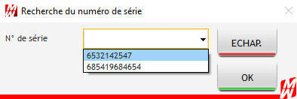

Ce numéro de série se retrouvera sur le ticket de caisse ET sur la facture.

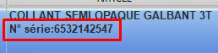

Une fois la vente effectuée :

PS : Si vous annulez un ticket de vente en caisse, seul le ticket ayant servi à vendre l’article avec le numéro de série pourra faire revenir le numéro de série en « disponible »

